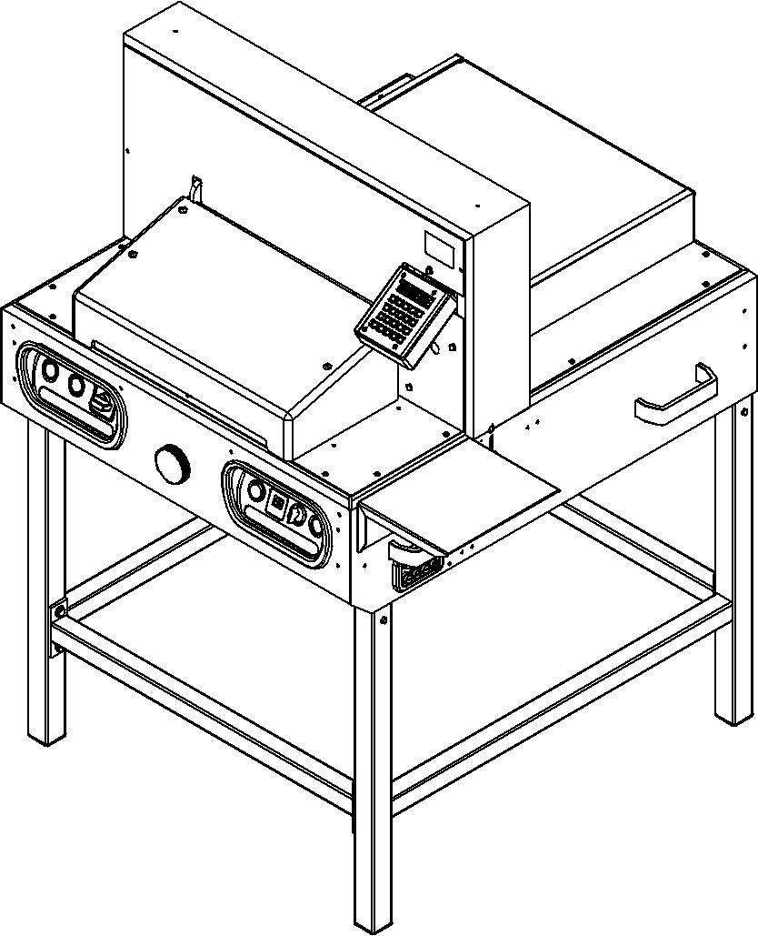

Uživatelský manuál

3956 Elektrický řezací stroj

Operace |  |  | Popis
03 YY.YY |  | 02 ZZ.ZZ | Přímý výběr kroků
03 XX.XX |  | 02 XX.XX
02 ZZ.ZZ |  |  | Podržení tlačítka | Může představovat aktuální měření pro Krok 2
02 XX.XX
02 XX.XX | Pr. 0-3 |  | Změna na programovatelný řezací režim
Pr. 0-3 |  |  | Návrat k manuálnímu režimu řezání
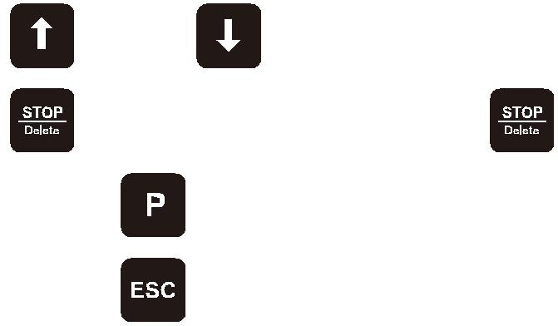
Chybová hlášení a řešení

1. Je-li světlo OV1 nebo OV2 rozsvícené, znamená to, že je stroj přetížen. Mohlo by to být způsobeno tupou čepelí. Řešení: Přetížené zařízení odpojí automaticky napájení. Bude se samo resetovat během 30 až 60 sekund.
2. E2 zpráva: Znamená to, že upínací motor je přetížen. Řešení: Přetížené zařízení odpojí automaticky napájení. Bude se samo resetovat během 30 až 60 sekund.
3. E3 zpráva: znamená to, že upínací lišta se nemůže vrátit do původní polohy po upnutí. Řešení: Vypněte napájení a poté po uplynutí 5 sekund jej opět zapněte.
4. E4 zpráva: Znamená to, že T klíč nebyl odebrán z blokovacího zařízení B. Řešení: Odstraňte T klíč a zavřete kryt.
5. E5 zpráva: To znamená, že řezací motor je přetížen. Řešení: Přetížené zaříze bude automaticky odpojeno od napájení a resetováno do 30 až 60 sekund
6. E6 zpráva: Znamená to, že se čepel nemůže vrátit do své původní pozice v požadovaném časovém úseku. Řešení: Vypněte napájení a poté po uplynutí 5 sekund jej opět zapněte.
7.Zpráva týkající se řezání: Znamená to, že je třeba vyměnit čepel. Řešení: Prosím, pečlivě postupujte podle pokynů v návodu k použití pro výměnu čepele. Poté, co jste vyměnili čepel, stiskněte a podržte tlačítko "stop" nebo "nula" po dobu 2 sekund pro resetování cyklu životnosti.
Příloha A

Inspekce bezpečnostních funkcí zařízení řezačky na papír

MODEL: | SADY: |  | DATUM:
Kontrolní zařízení:
Obsah | Výsledek | OK | Chyba | Poznámka
NC Doraz | Když stisknete start, ukáže se 45 cm
Je vložen 6mm T klíč do jemného zařízení pro nastavení | Stiskněte dva spínače, aby čepel a svěrka se mohly pohnout směrem dolů
Zavřete ochranný kryt a pohněte
6mm T-klíčem pryč z jemného nastavovacího
zazíření
Otevřete bezpečnostní kryt | Stiskněte dva spínače, aby čepel a svěrka nemohlyy pracovat
 | Byl list papíru rozříznut správně? |  |  | Odstraňte T-klíč před zapnutím
Řezací výkon |  |  |  | Napájení.
 | Pokud ne, nastavte výšku čepele a zkuste řezat znovu

OBSAH

OBSAH strana

Bezpečnostní pokyny | 01
Seznámení s řezačkou na papír | 06
Instrukce k výměně čepele | 08
Tři hlavní režimy řízení NC dorazu | 11
Chybová hlášení a řešení | 15
Bezpečnostní instrukce:

Bezpečnostní instrukce:

1. Přečtěte si návod k obsluze před zahájením provozu stroje v zájmu Vaší vlastní bezpečnosti:
Lidé, kteří pracují se strojem, si musí přečíst a pochopit, jak používat bezpečnostní opatření a musí mít schopnost poslouchat a dodržet pokyny, uvedené v tomto návodu.
2.Uchovejte kryty na místě:
Uchovejte kryty na svém místě a ve funkčním stavu.
3.Nepoužívejte v nebezpečném prostředí:
Nepoužívejte stroj ve vlhkém nebo mokrém prostředí, nevystavujte jej dešti. Udržujte pracovní prostor dobře osvětlený a větraný.
4.Uskladněte nečinný stroj:
Když se stroj nepoužívá, je třeba ho uskladnit na suchém, uzamčeném místě.
5.Postavte ho do správné pozice pro ovládání:
Prosím, postavte se před stroj pro ovládání.
6.Netlačte na stroj:
Stroj bude provádět svou práci lépe a bezpečněji při rychlosti, pro kterou byl navržen.
7.Sledujte, co děláte:
Z bezpečnostních důvodů neovládejte stroj, pokud jste unavení.
8.Držte ruce v bezpečné vzdálenosti od řezného prostoru :
Stroj může obsluhovat pouze jedna osoba. Řezačka se ovládá stisknutím tlačítek" povolit přepínače" zároveň.
9.Neuchopujte hranu čepele:
Prosím, noste kožené rukavice a používejte držák čepele k výměně čepele.
10.Zacházejte se strojem s péčí:
Opravy nebo ostření čepele by měly být prováděny pouze kvalifikovanými osobami s použitím originálních náhradních dílů, jinak může dojít k podstatnému nebezpečí pro uživatele.
11.K likvidaci odpadů by mělo dojít podle místních předpisů a s nejvyšší opatrností.
12.Neodmontovávejte bezpečnostní kryt:
Nikdy se nepokoušejte měnit nastavení všech ochranných zařízení bez konzultace se svým prodejcem. Jste vítáni, aby jste kontaktovali nás nebo vašeho prodejce kontaktovat pro jakékoliv otázky týkající se údržby.
13.Měření emisí akustického tlaku je stanoveno podle IS03746:
Měření akustického tlaku při nulovém zatížení v pracovní poloze je 75.6dB (A).
14.Ujistěte se, že je stroj odpojen od napájení:
Vypněte napájení před zahájením pravidelné údržby, servisu, seřízení, nebo opravy.
15.Aplikace a zákaz používání:
Stroj je vhodný pouze pro řezání papíru. Z bezpečnostních důvodů je zakázáno, pokoušet se řezant nepapírové materiály, jako jsou např. plechy, dřevěné desky a plastové desky ..... atd.
Neprovozujte tento stroj za hranicí jeho kapacity. Viz specifikace v tomto manuálu. Je zakázáno měnit tento stroj nebo obejít bezpečnostní ochranný systém pro použití mimo specifikace nebo funkce poskytované výrobcem.
16.Pokud přenosové prvky mají jakoukoli závadu, nepoužívejte sílu k pohybu hromady papíru.
17.Bezpečnostní zařízení se musí kontrolovat pro jeho účinnost před každou pracovní směnou a pokaždé výměně čepele a výsledky zkoušek musí být zaznamenány.

Programovatelný režim řezání (P Pr. 0-0 )
 | Operace |  |  |  |  | Popis
 | Pr. X-Y |  |  |  |  | X=Program, od 0 do 9, celkem 10 programů
 |  |  |  |  |  | Y=Krok, od 1 do 9, celkem 9 kroků v 1 programu
 | Pr. 0-0 |  |  |  |  | Stiskněte tlačítko P k zahájení programovatelného režimu řezání
 | XY ZZ.ZZ
 | Pr. 0-0 / XY ZZ.ZZ |  |  |  |  | Přímé spuštění programu ( Ale krok > 0)
 | Pr. X-Y |  |  | / |  | Up(+1)/Down(-1) Tlačítka k výběru programu, X IS FROM 0 TO 9
 | Pr. X-Y |  |  | .... |  | Vytočte 0 až 9, vyberte program(X)
 | Pr. X-Y |  |  |  | Pr. X-0 | Vymažte všechny kroky (Y) pro aktuální program (X)
 | Stiskněte dvakrát
 |  |  |  |  |  | Vraťte se monauálního režimu
 | Pr. 0-0 |  |  | 01 00.00 |  | Upravit program X=0 Y=0, poté  stiskněte |  | Přejde k dalšímu kroku X=0 Y=1 a lze vložit měření
 | Pr. 0-3 |  |  | 03 00.00 |  | V programu X=0 Y=3(Pr.0-3) a stiskněte |  | Lze editovat měření pro krok 3
 |  |  |  | OR | .... | V(03 00.00), použijte tlačítka Up/Down nebo obrázky 0až 9 lze přepínat kroky v program 0
03 9.00 |  |  |  | 03 09.00 |  | Editujte měření pro krok 3
03 05.00 |  |  |  |  |  | Vstup 5.00(například)
03 05.00 |  |  |  |  | 03 5.00
03 05.00 |  |  |  |  | 03 9.00 | Stiskněte | K potvrzení 5.00 pro program 0, krok 3 nebo stiskněte |  | k opuštění
 |  |  |  |  |  | Potvrďte měření (5.00), a přejděte k programu 0, krok 4
03 05.00 |  |  |  |  | 04 00.00
03 5.00 |  |  |  |  | 04 00.00 | Vložte jeden krok po kroku 3, a všemi kroky pohněte směrem vzad
 |  |  |  |  |  | Vložte 12.3 u kroku 4 a potvrďte
04 12.30 |  |  |  |  | 03 5.00 | Vymažte krok 4 a všechny kroky poté, co se pohe vpřed
 | za 3 sec.
03 5.00 |  |  |  | 01 XX.XX |  | Zahajte program 0 a kroky 1 až 9. Záleží na tom, kolik kroků nastavíte
 |  |  |  |  |  | ?
 | 01 XX.XX |  |  |  |  | Ale je třeba stisknout start k zahájení programu 0 a znovu 1
 | 02 XX.XX |  |  |  |  | Stiskněte start k zahájení program 0 a znovu krok 2
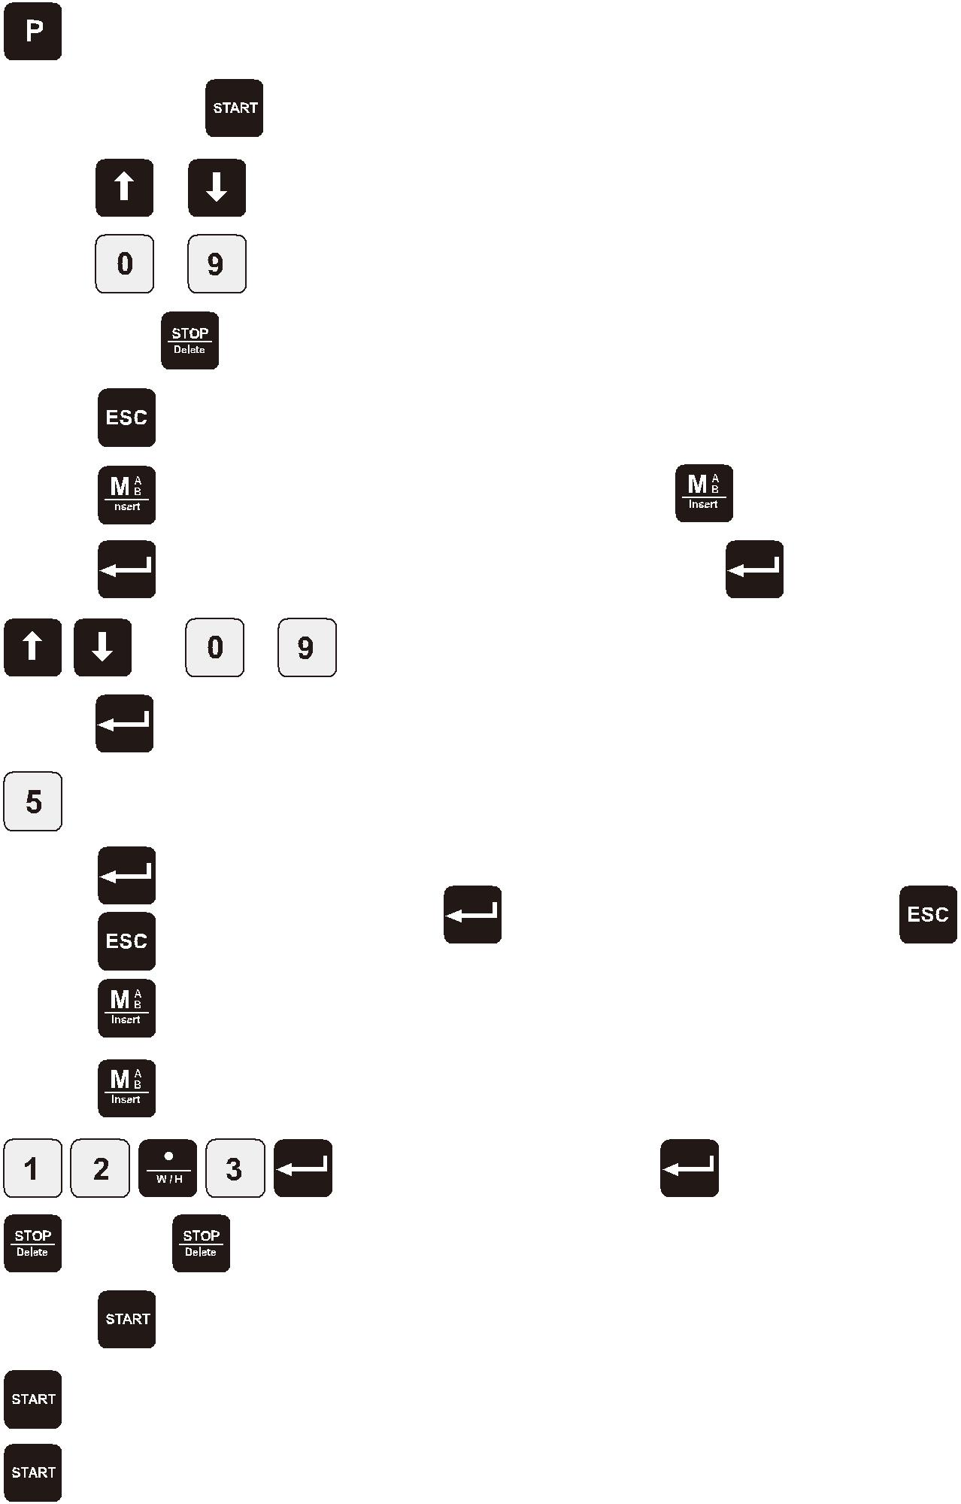

Fixní měřící řezací režim (M |  |  |  |  |  |  |  |  |  | di. X.xx A.y X.xx B.y X.xx)
Operace |  |  |  |  | Popis
 | / XX.XX |  | S | (Flash) | Start / Vstup měření
 | / XX.XX |  | S (OFF) |  | Start / Měření je umístěno
S | (Flash) |  |  |  | Umístění a zastavení
 | or |  | or |  | Doraz je zastaven, lze pozorovat stávající měření, pokud stisknete tlačítka up/down/stop
 | ... |  | + |  | Vložte nové měření a započněte umísťování.
65.00 |  | di. 09.00 |  | 39.50 | Vložte měření “9” a započněte umísťování
 |  |  |  | di. 9.00 | Když je měření umístěno. Pevné měření bude I nadále představovat“9”
 | di. 08.00 |  |  | di. 9.00 | Pokud vložíte 8 a zrušíte to, měření bude stale 9
di. 9.00 |  | A4 21.00 |  | A6 | Stiskněte |  | A4 velikost, poté stisknutím “6” lze přepnout na velikost A6 (Wide)
 |  |  |  | 10.50
 | 28.50 |  |  |  | Stiskněte start, velikost zadního měřítka se pohne k velikosti A6 (W)
 | A6 10.50
 | A6 10.50 |  |  | A . 6 14.80 | A6 (široký) řez lze přepnout na A.6 (vysoký)
 | b5 17.60 |  |  | b9 4.40 | Stiskněte |  | Znovu a přepěte na velikost B5. Poté vytočením 9 tze přepnout na velikost B9(šířka)
 | di. 9.00 |  |  |  | Stiskněte |  | Exit B9(šířka) velikost řezání a vraťte se do režimu měření řezání
 |  |  |  |  | Palec / cm výměna
 |  |  |  |  | Vraťte se do manuálního režimu
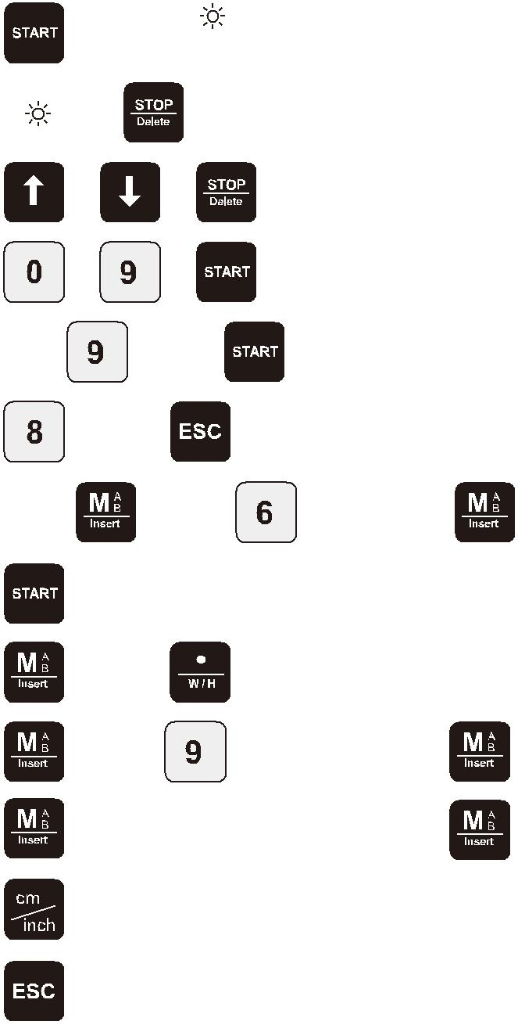
Instalace

Boční panel, posunovač papíru a nástroje jsou baleny jednotlivě v krabici se strojem. Prosím, předem je dejte pryč.
Horní část stroje a stojan musí být připojeny následovně:
1. nastavte stojan takovým způsobem, že čtyři základny odpovídají barvám označení a utáhněte jej bezpečně šestibokými šrouby.
2.Umístěte opatrně tabuli správně na stojan stroje (těžké váze) a utáhněte čtyři šestihranné matice.

Operační popis:

- Elektronický nastavovací kolečko pro polohování zpět s plynulou regulací otáček, bude pozice polohování vzad zobrazena na NC (normálně zavřený) ovládání zadního polohování.

- Otočte přepínačem vpravo pro operaci řezání.

- Stiskněte ty dva "přepínače" současně a podržte až do doby, kdy je řezání dokončeno.

- Stroj je vybaven optickou řeznou linií, která ukazuje, kde se bude provádět řez a pomáhá sladit značky řezání značky pro přesné řezy.

Specifikace elektrického řezacího stroje:

Spec. \ Model |  | 3956
Dodávka elektrické energie |  | 1~, 230V, 50Hz
 | -
Řezací kapacita (80gsm) | mm | 50 (500 sheets)
Max. šířka řezání | mm | 450
Max. délka řezání | mm | 450
Min. délka řezání | mm | 35
Pohon svorky | KW | 0.12
Pohon čepele | KW | 0.4 ( ½HP )
Rozměry stroje (LxWxH) | mm | 1150x700x900
Váha stroje | KG | 196 KGS

Transport:

Pro specifikace a váhu k nastavení manipulační techniky, prosím, nahlédněte do návodu k použití. Je nutné použít zvedací zařízení schopné zvednout stroj.
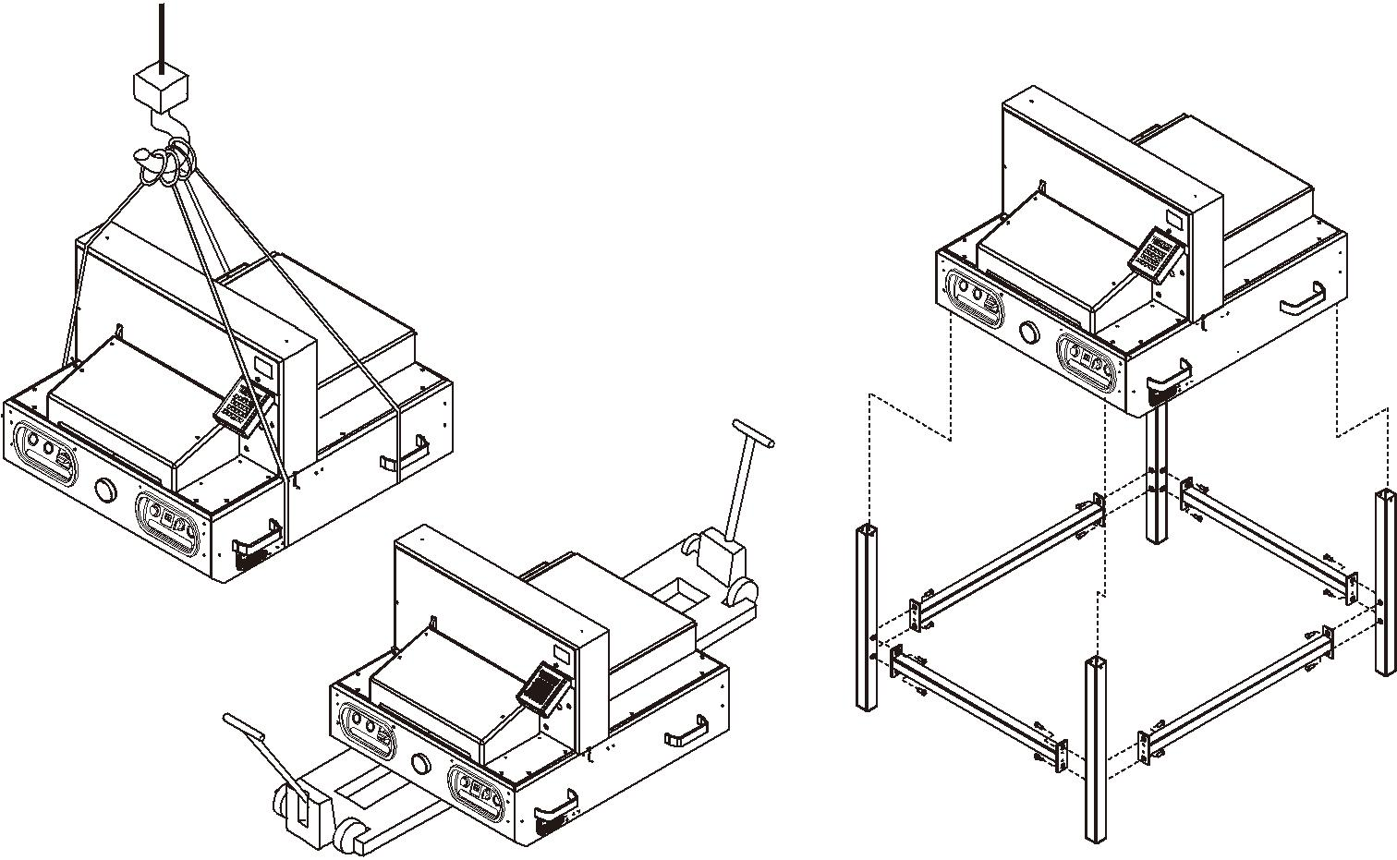
Jak změnit režim?

Operace |  |  | Displej / světlo | Popis
 |  |  | 45.00cm nebo 17,71palců | Režim manuálního řezání
 |  |  | di. 1.00 | Fixní řezací režim měření
 |  |  | M
 |  |  | 48.00cm nebo 18,89palců | Opuštění fixního řezacího režimu měření a návrat k manuálnímu řezacímu režimu
 |  |  | Pr. 0-0 | Programovatelná řezací režim měření
 |  |  | P
 |  |  | 48.00cm nebo 18,89palců | Opuštění programovatelného režimu opakovaného řezání a návrat do manuálního režimu řezání
 |  | 3 sekundy | řezání/ xxxx (Flash) | Ukázat kolikrát čepel řezala?
 |  |  | 48.00cm nebo 18,89palců | Návrat do manuálního režímu

Poznámka: manipulace a přeprava by měly být prováděny pouze kvalifikovanými osobami. Při manipulaci je lidem přísně zakázáno vstupovat do dráhy pohybu stroje. A udržujte pozornost při vyrovnávání stroje.

Nastavení stroje a základ výběru:

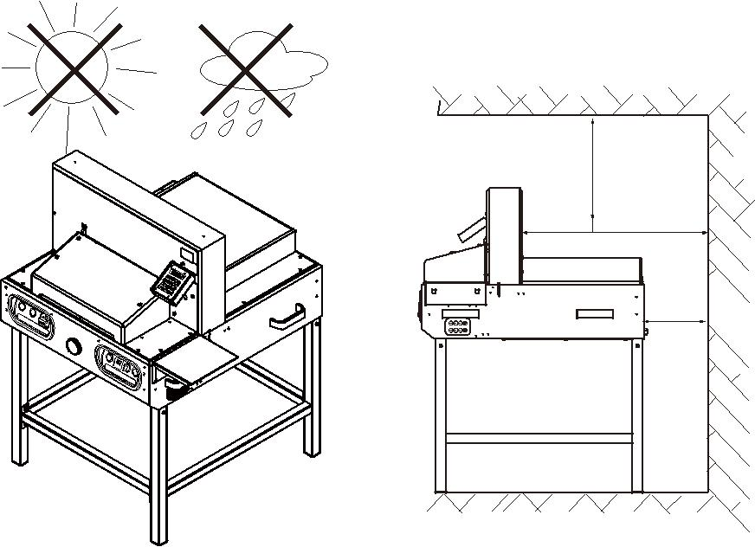
Musí být poskytnut prostor v souladu s níže uvedeným diagramem stroje. To je důležité pro umožnění účinné údržby a montáže. Nedávejte jej na přímé slunce nebo na místa v blízkosti tepelného zdroje. Prosím, nainstalujte jej na dobře větraném místě a bez prachu. Teplota okolí by měla být 5 až 40 ° C, relativní vlhkost vzduchu od 30% do 90%. U stroje se doporučuje, aby byl umístěn v kanceláři.

Jak zkontrolovat koliktár čepel řezala a jak resetovat?

Operace |  | Popis
3 sekundy Řezání/ xxxx |  | Můžete zjistit kolikrát čepel řezala.
 | 1 sekunda / 1 sekunda
or | 2 sekundy | Resetování životaschopnosti čepele
 |  | Návrat k manuálnímu režimu řezání

Manuální režim řezání:
Operace Popis

Pohněte zadní stranou vpřed a vzad a zastavte

Vložte měření a stiskněte tlačítko Start pro určování polohy, můžete stisknout pro zastavení

1500mm

1000mm

 | 000mm1
1000mm | 1000mm
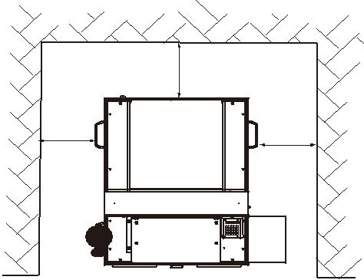
... +

1sa2

Tři hlavní režimy NC ovládání dorazu

1.Režim manuálního řezání: Vstupní měření byste chtěli snížit.

2.Fixovaný měření řezání: Zadejte stacionární měření byste chtěli přesunout.
3.Programovatelný režim opakování řezu: 10 programů s devíti kroky u každého programu pro devět opakovaných řezání.

Instalace elektrické napájecí soustavy:
Průřez příchozího ochranného vodiče zásobování a každého fázového vodiče musí být v souladu s následující tabulkou týkající se přívodního vodiče.

Model | 3956
Napětí | 1,~230V, 50Hz

NC Ovládací panel zadního měření:
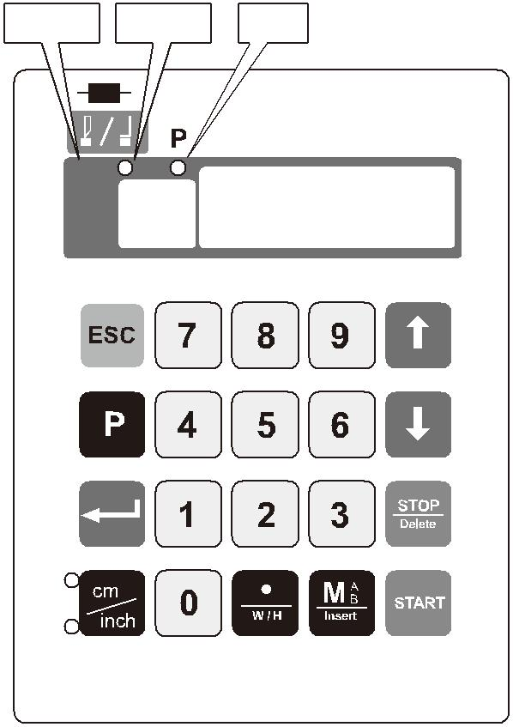
OV1 OV2 P

8.8. 8.8.8.8.

Poznejte světla a popisy:

světlo |  | Displej | Description
cm |  | XX.XX | Jednotka: cm , start při 45.00cm
palec |  | XX.XX | Jednotka: palec Start je při 17,71palcích
S | (Flash) | xxXX.XX | Doraz se pohybuje
M | (Light off) | -- ---- | Doraz se nevrací na start
S | (Flash) | -- HomE (Flash) | Doraz se vrací na start
M | (vypnuté světlo) | Pot. (Flash) | Doraz se vrací na start, ale elektronické ruční kolo nezústane ve správné pozici
M & P |  | co. XX.XX | Manuální režim řezání / Vklad
(Vypnuté světlo) |  |  | měření
M & P |  | Řezání/ xxxx | Můžete zjistit, kolikrát čepel řezala?
M |  | di. 09.00 | Režim fixního měření řezání a prosím vložte měření
P |  | Pr. X-X / xxXX.XX | Programovatelný režim opakovaného řezání /
 |  |  | Započněte či editujte programy
 |  | Ct. Err. (Flash) | Přetížení pohonného motoru nebo špatné připojení kabelů mezi každým
 |  |  | IC

Dopor. vnější pojistka FU1-FU6 | 10A
Dopor. vnější pojistka FU7-FU8 | 2A
Externí velikost kabelu | 1.0 mm²
PE velikost kabelu | 1.0 mm²

Bezpečnostní systém ochrany (blokovací zařízení) funkční testy:

Funkce elektrického zařízení musí být testovány před spuštěním zařízení a pokaždé, když se čepel vymění. Polohový spínač s pozitivní operací otevření je v souladu s EN60947-5-1 -3 a funkce je v souladu s EN1088.SQl a SQ2 bezpečnostní spínače jsou NC (normálně zavřený) pól kontaktů. Když se otevře ochranný kryt, přepínač blokování aktivuje kontakt. Kategorie 3 Bezpečnostní kontrolní obvod EN954-1 zabrání čepel v akci, dokud není ochranný kryt uzavřen a oba "přepínače" nebyly znovu stisknuty.

Údržba a mazání:

1.Prosím použijte suchý hadřík k očištění povrchu - nelijte vodu přímo na stroj.

2.Nepoužívejte kartáč, kyseliny nebo rozpouštědla, jako je například benzen, teplá voda... atd. vzhledem k tomu, že může dojít k poškození laku.

3.Všechny pohyblivé části musí být čas od času promazány olejem. Před zahájením mazání, je třeba tyto díly vyčistit od prachu a ropných ložisek.

Zapnutý přivod energie / Návrat na start / Režim selhání/úspěchu

Operace | Displej /Světlo |  | Popis
Zapnutý přívod energie | -- ---- |  | Doraz se nevrátil na start
 | HomE |  | Doraz se vrací na start 45.00cm nebo 17.71 palců
 | S | (Flash)
 | -- ---- |  | Doraz selhal v návratu na start
 | Ct. Err. (Flash) |  | Pohonný motor byl přetížen nebo byly špatně propojeny kabely mezi každým IC
 | Pot. | (Flash) | Doraz se vrátil na start, ale elektronické ruční kolo se nevrátilo do správné pozice
 | 52.00 cm nebo 24.80 |  | Doraz se úspěšné vrátil na start a dostal se do manuálního režimu řezání
 | palec
Řešení problémů:

1.Čepel nepohybuje: zkontrolujte, zda je aktivován magnetický kontakt hlavního motoru.
2.Žádný výkon: zkontrolujte napájecí zdroj a všechny pojistky ovládacího obvodu.

3.Přetížení: počkejte, až se vypínač automaticky vynuluje, to trvá asi 30-60 sekund. Kontrolka zhasne. Prosím zmenšete hromadu papíru nebo vyměňte čepel za ostrou.

4.Stroj nemůže pracovat po zavření ochranného krytu:

stiskněte dva "přepínače" znovu a zkontrolujte, zda je ochranný kryt je zcela uzavřen.

5.Pokud se vyskytnou jiné problémy, informujte prosím / kontaktujte svého prodejce.

Řezací tyč:

V případě, že poslední list papíru hromady nebyl rozříznut, i přesto, že ostří je již správně nastaveno, musí být řezací tyč vyměněna, obrácena či otáčet. Řezací tyč může být použita na každé straně, což znamená čtyři změny na tyč. Řezací hůl zapadá do stolu stroje a lze ji vyjmout pomocí 5mm šroubováku, po zapíchnutí do funkčního malého otvoru pod ochranou na ruce. Upozorňujeme, že při změně řezací tyče, musí být znovu upravena výška ostří. Čepel nejenže poškodí řezací tyč, ale také ostří samotné, pokud se řeže příliš hluboko.
.

Změna čepele:

Přesné řezy nejsou možné tupou čepelí. Čepel je třeba vyměnit, jakmile kvalita a přesnost řezu nejsou v souladu s normami, jež se očekávájíod tohoto řezacího stroje. V případě, že se nůž zasekne v hromadě papírů nebo nechává rýhy v papíru, musí se čepel hned vyměnit. Životnost čepele u normálního papíru je přibližně 1600 krát (testováno při maximální kapacitě). Samozřejmě, to se mění u různých typů papíru. Změna čepele musí být provedena pouze jednou osobou. Ostří čepele je extrémně ostré. Aby se předešlo zraněním, s čepelí se musí zacházet s nejvyšší opatrností.

Poznámka: Prosím, vykonávejte práci v souladu s pokyny pro výměnu ostří.

^{B} A _{B}
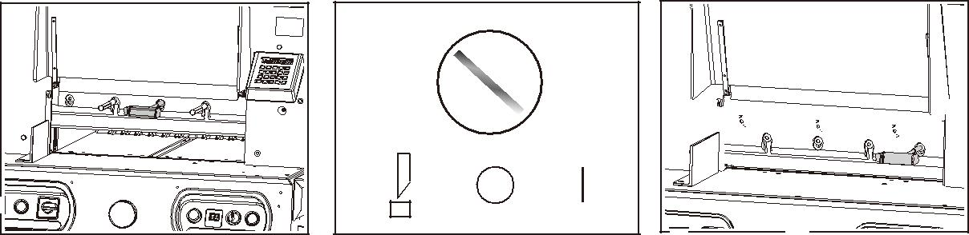

12. Dejte zpět a dotáhněte šroub na levém konci a zavřete bezpečnostní kryt. Zapněte vypínač a otočte ho doleva, pak stiskněte dva "přepínače" současně. Čepel se pohne dolů až do konce. Poté otočte spínačem do středu, otevřete ochranný kryt a upevněte pravý šroub na pravém konci držáku čepele.

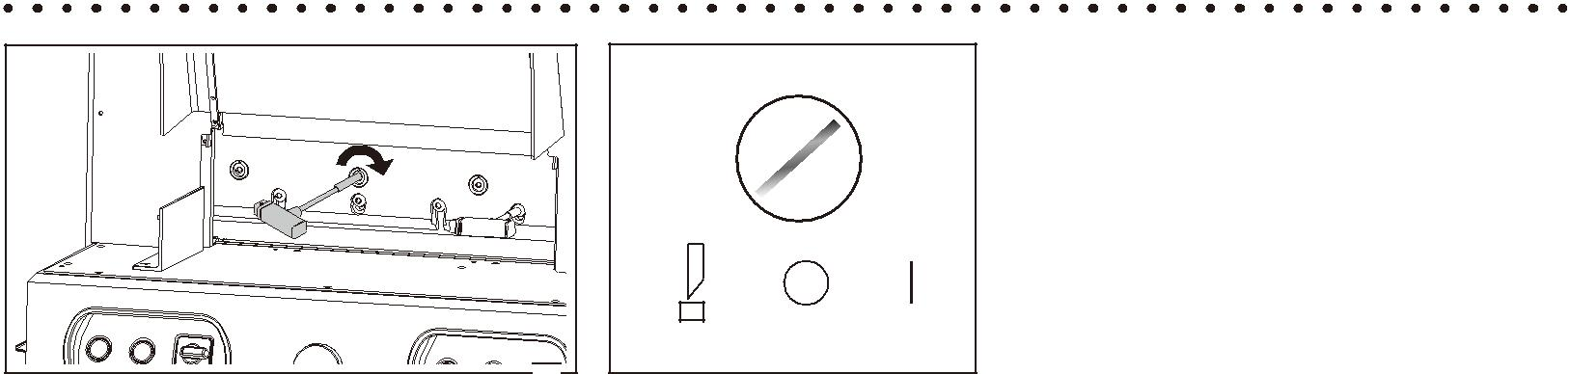

13. Pokud se čepel a řezací tyč rovnoměrně neshodují, upravte tři (bezhlavé) šrouby, dokud nejsou 100% odpovídající

Nevyhazujte elektrospotřebiče jako netříděný komunální odpad - použijte samostatné sběrné dvory. Obraťte se na místní vládu pro informace o sběrných zařízení k dispozici.

Jsou-li elektrické spotřebiče likvidovány na skládkách , mohou unikat nebezpečné látky do podzemních vod a dostat se do potravinového řetězce, poškozují zdraví a a stav člověka.
14. Otočte spínačem doprava a stiskněte dva "přepínače"
současně, abyste zvýšili čepel a pak zkontrolujte funkci řezání pomocí jednoho listu papíru. V případě, že čepel neřeže přesně, prosím
řiďte se postupem 15 níže.
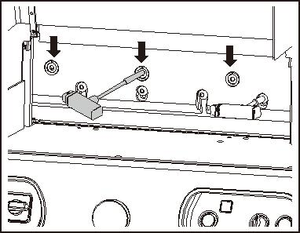

15. Použijte 6mm šestihranný klíč k jemnému nastavení tří
bezhlavých šroubů a zařízení k úpravě čepele nahoru / dolů, dokud se ostří
správně nedotkne řezné tyče. Optimální nastavení
je, když je poslední list přeříznut přesně. Vezměte prosím na vědomí, že
jak čepel, tak řezací tyč budou poškozeny
kdykoli dojde k příliš hlubokému řezání.

16. Nasaďte kovový kryt zpět a utáhněte šrouby.

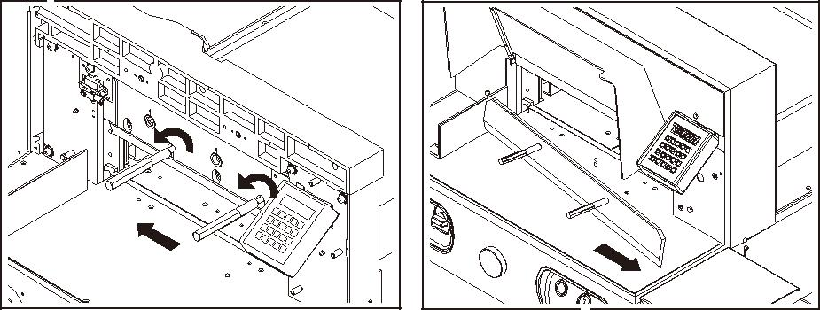
08. Uchopte a uvolněte držáky čepele tím, že provedete polootáčku v opačném směru, posuňte čepel dolů a opatrně ji odstraňte.

Poznámka: Buďte velmi opatrní, aby nedošlo ke zranění ostrou hranou nože.

Otočte tři zásuvkové bezhlavé nastavitelných šroubů
T-klíčem "0" bodu. Za druhé, otočit ve směru hodinových ručiček
čepel jemné nastavení zařízení na pravé straně
tělo, čepel by se posouvá nahoru. Tohle bude
vyhnout se řezání příliš hluboko po ostří změnilo.
1. |  | Poznámka:Odstraňte 6mm T-klíč před zapnutím energie
 | 2.
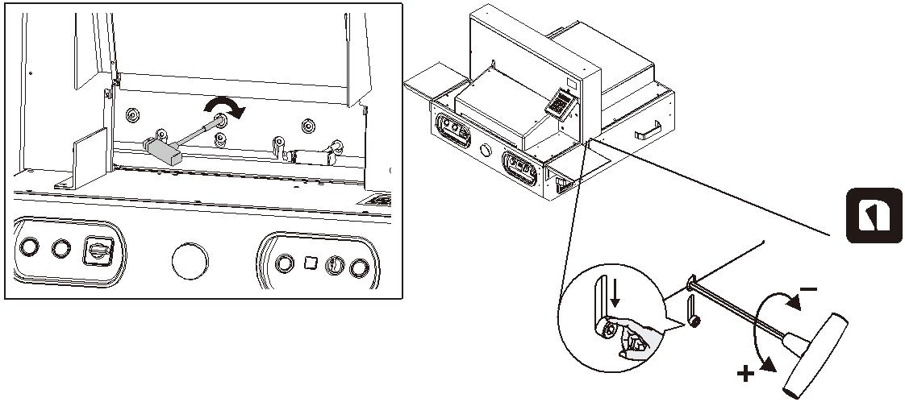

Otočte čepelí po směru hodinových ručiček směrem vzhůru
Otočte čepelí proti směru hodinových ručiček sěrem dolů

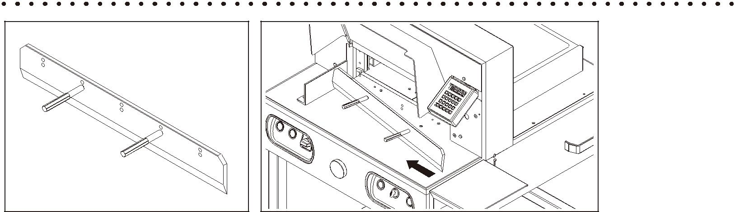

Odstraňte ochrannou podložku z nového kotouče a držet ho bezpečně dvěma držáky čepele, potom opačným postupem vyměňte čepel.

Poznámka: Buďte velmi opatrní na ostrou hranu čepele. Ochranná podložka by měla být nasazena na starou čepel z bezpečnostních důvodů.
Poznejte Váš řezací stroj
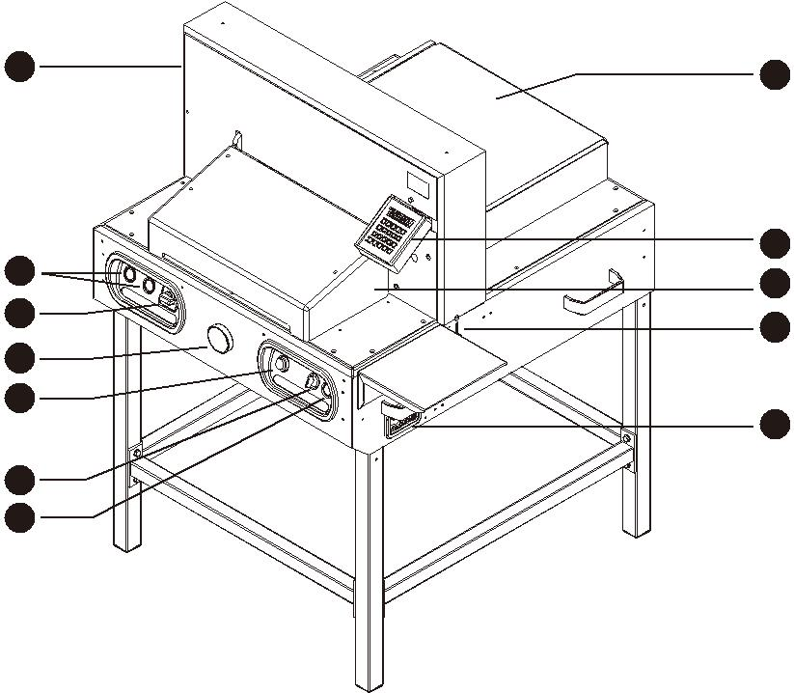

7 | 21

13 | 18
 | 4
12
 | 6B
5
19 | 22
17
13

1 Držák čepele

Je tam pět šroubů pro polohování čepele, které by měly být nastaveny a uvolněny krok za krokem podle pokynů k výměně čepele a provozu čepele.

2 Čepel
Vyrobena z vysoce kvalitní uhlíkové oceli.

3 Řezací tyč
Vyrobeno z tvrdého plastu, vyměnitelné. Může být použit na každé ze čtyř stran.

4 Bezpečnostní kryt
Bezpečnostní kryt musí být uzavřen před každou operací a blocí zařízzení řezání musí být uvolněno.

5 Elektronické ruční kolečko

Pro manuální posun zpět s plynulou regulací otáček.

6 Ochranný kryt (blokovací zařízení)

Blokovací zařízení A: Stroj může být provozován pouze tehdy, když je ochranný kryt uzavřen na správném místě. Blokovací zařízení B

B A B 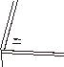
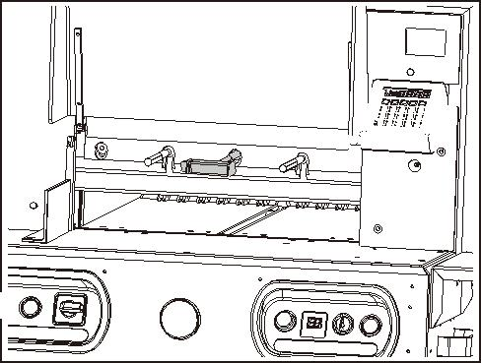

B | B
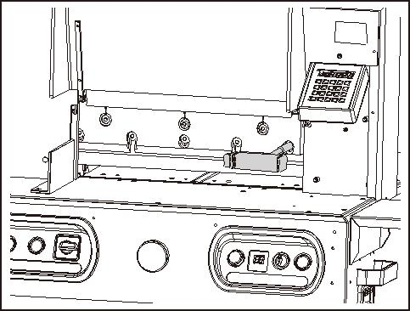

- Fasten the screw A tightly, then remove the two cutter blade holders and fasten the two B screws properly.

7 Cover
Attached to the machine with four screws. Disassemble only in the case of blade change or maintenance.

8 Carrier (support)
Carries the blade holder and the entire mechanism of the machine.

9 Back-gauge
Operated by electronic hand wheel or Normal Close NC back-gauge control. For adjustment to desired cutting size and exact parallel of the paper pile to be cut.
¹⁰
10. Boční měřidlo se stupnicí
Měření v mm / cm a palcích. Pro obdélníkové umístění papírové hromady. Indikátor na zadní straně znázorňuje měření. Jemné nastavení se provádí přes normálně zavřený NC ovladač zadní části. Minimální nastavení je 0,5 mm.

11 Stojan
Vyroben z oceli.

- Hlavní vypínač

- Tři spínače

- Tři bezhlavé šrouby
Nastavitelné šrouby pro řezání.

- Funkční otvor pro zvedání řezací tyče

- Jemné zařízení pro nastavení čepele
Otočením po směru hodinových ručiček jemně nastavte čepel nahoru. Otočením proti směru hodinových ručiček nastavte čepel směrem dolů.

17 Vyberte spínač
Otočte doprava pro řezací postupy a otočte doleva pro postupy výmměny čepele. Držte spínač uprostřed k zastavení všech operací.

¹⁸ NC Ovladač zadní části
Plně programovatelný ovladač zadní části s digitálním odečtem měření.

- Kontrolka napájení

- Optická řezací linka

- Zadní průhledný bezpečnostní kryt

- 6 pojistek
FU1 | FU2 | FU3 | FU4 | FU5 | FU6 | FU7 | FU8
10A | 10A | 10A | 10A |  |  | 2A | 2A

Pokyny k výměně čepele
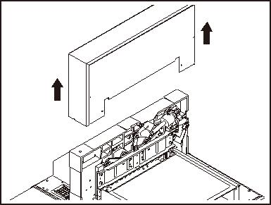
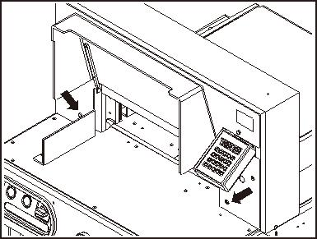

Šrouby na obou koncích krytu. | 02. Odstraňte kryt.
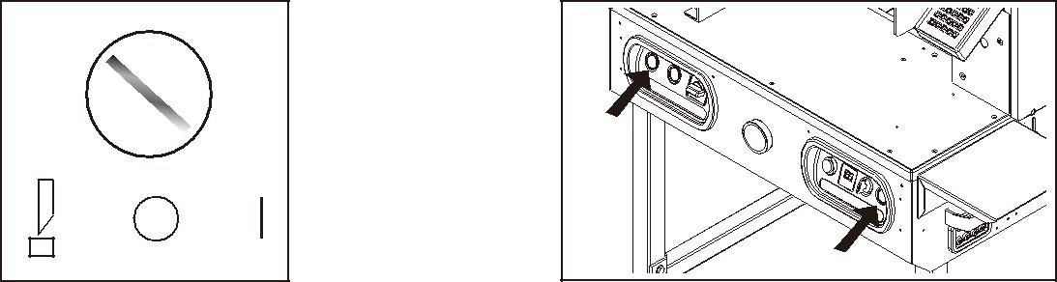

03. Stiskněte hlavní vypínač
a otočte jím do leva. 04. Stiskněte dva "vypínače" současně, poté se čepel pohne dolů nakonec. Otočte spínač doprostřed, otevřete bezpečnostní kryt a vytáhněte pravý šroub na čepeli.
Poznámka : Toto musí být provedeno pouze kvalifikovaným personálem. Prosím, noste kožené rukavice a používejte držák čepele.

. 05.
Zavřete ochranný kryt a otočte spínač doleva. Stiskněte dva "spínače" současně, pak se čepel posune nahoru.
Otočte spínač do středu a vypněte hlavní vypínač.

Otevřete ochranný kryt a vyjměte 1. (vlevo) šroub
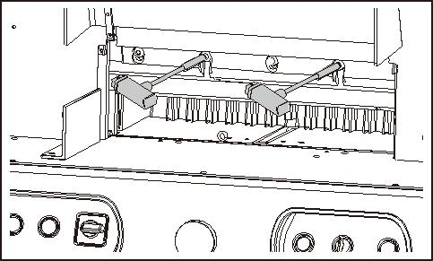

B | A | B | 06. Vyjměte 2. a 4. šroub (B) , ale ponechte 3. šroub (A) tak, jak je.
07. Zašroubujte dva držáky čepele řezačky (v boxu s nářadím) do
2. a 4. otvoru pro šrouby. Umístěte je pevně, aby se
zabránilo pádu čepele dolů, pak vyjměte
3. šroub A.
